SOLUTION QUIZ – MARS 2022

LE BOUCHE-TROU

Sauf les noms propres, quels sont les trois seuls mots contenant ces lettres à cet endroit?

_ S Y _ _ _ R I E
_ S Y _ _ _ _ _ R I E
_ _ _ S _ Y _ _ R I E _

Réponse = ASYMÉTRIE, PSYCHIATRIE, PRESBYTÉRIEN

DEVINETTE

« Ne parle pas, et tu exprimeras mon nom; mais si tu me nommes, en disant mon nom, ô prodige! tu ne m'exprimeras pas. »

Réponse = Le silence

ÉNIGME

Ce problème a été posé lors d'une épreuve de réflexion aux étudiants de l'université de Stanford (Californie).
Qu'est-ce que cela peut bien être?

1) C'est mieux que Dieu.
2) C'est pire que le diable.
3) Les pauvres en ont.
4) Les riches en ont besoin.
5) Et si on en mange, on meurt.

Réponse = Rien

C'est... Rien, bien sûr. Rien est mieux que Dieu, pire que, etc.
Croyez-le ou non, 70 % des enfants du niveau primaire trouvent la solution à ce problème. Mais seulement 17 % des étudiants de niveau universitaire ont réussi à le résoudre.

QUIZ MUSICAL

Il fallait trouver le nom de la chanteuse, du chanteur ou du groupe.

Niveaux de difficulté :
Facile 5, 9
Difficile 3, 4, 6, 7, 8,
Très difficile 1, 2, 10

1- Nom du groupe? a-ha Titre Take on me
https://www.youtube.com/watch?v=djV11Xbc914

2- Nom du groupe? Shocking blue Titre Venus
https://www.youtube.com/watch?v=7RtXX-yhm0M

3- Nom du groupe? Berlin Titre Take my breathe away
https://www.youtube.com/watch?v=Bx51eegLTY8

4-Nom du groupe? Bon Jovi Titre Livin' on a prayer
https://www.youtube.com/watch?v=lDK9QqIzhwk

5- Nom du chanteur? George Michael. Titre Careless whisper
https://www.youtube.com/watch?v=8fyimqSIw8U

6- Nom du groupe? Europe Titre Final Countdown
https://www.youtube.com/watch?v=9jK-NcRmVcw

7- Nom de la chanteuse? Enya Titre Orinoco Flow
https://www.youtube.com/watch?v=LTrk4X9ACtw

8- Nom de la chanteuse? Paula Abdul Titre Straight
https://www.youtube.com/watch?v=El1kgCqD7Xk

9- Nom de la chanteuse? Diana Ross Titre Upside down
https://www.youtube.com/watch?v=F1ehMxQdCtQ

10- Nom du groupe? The Box tops Titre The letter
https://www.youtube.com/watch?v=HIWY8UyW9bw

STIMULER VOS NEURONES

Pas de quoi griller vos neurones!

Une seule allumette à bouger pour rétablir l’égalité. Laquelle?
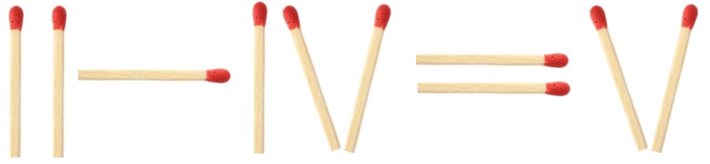

Réponse =

SUITE LOGIQUE

Ces mots n’ont apparemment guère de rapport entre eux. Toutefois, un lien invisible les unit via des mots composés ou des expressions familières. Trouvez-le.

CUL
PIED
LAIT
PAPA
CHAIR
NID

Réponse = Le lien invisible est le mot « poule ».
- Cul-de-poule, pied-de-poule, lait de poule, papa poule, chair de poule, nid-de-poule

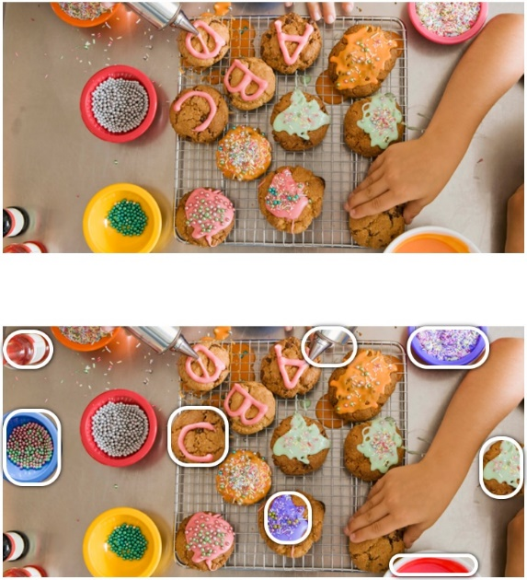
TROUVER LES 8 DIFFÉRENCES

Réponse

